网上预约上机操作流程

2018年秋季学期开始，计算机基础部崂山校区机房将面向全校本科生开放（每周一下午：开放时间13:30-17:00；每周四上午：开放时间8:00—12:00），有上机需求的同学可以提前登录网站预约。网上预约的操作流程如下：

1. 打开浏览器，输入网址<http://121.251.227.22/Saturn/Main.aspx>，进入如下页面：

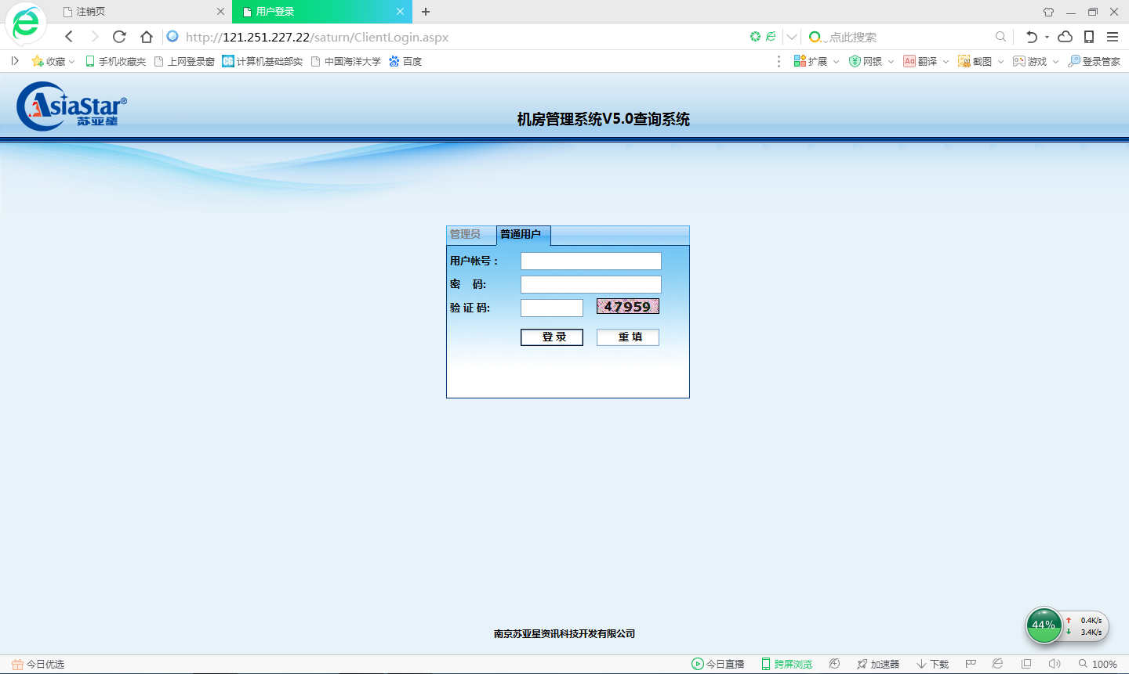

2. 选择“普通用户”选项卡，在“用户账号”一栏输入自己的学号，密码为空，输入验证码，点击“登录”。用户名不存在的同学请在“OUC计算机基础部实验室”微信公众号留言自己的学号、姓名、年级和专业，由机房老师将相关信息录入系统，即可预约上机。登录后页面如下所示：

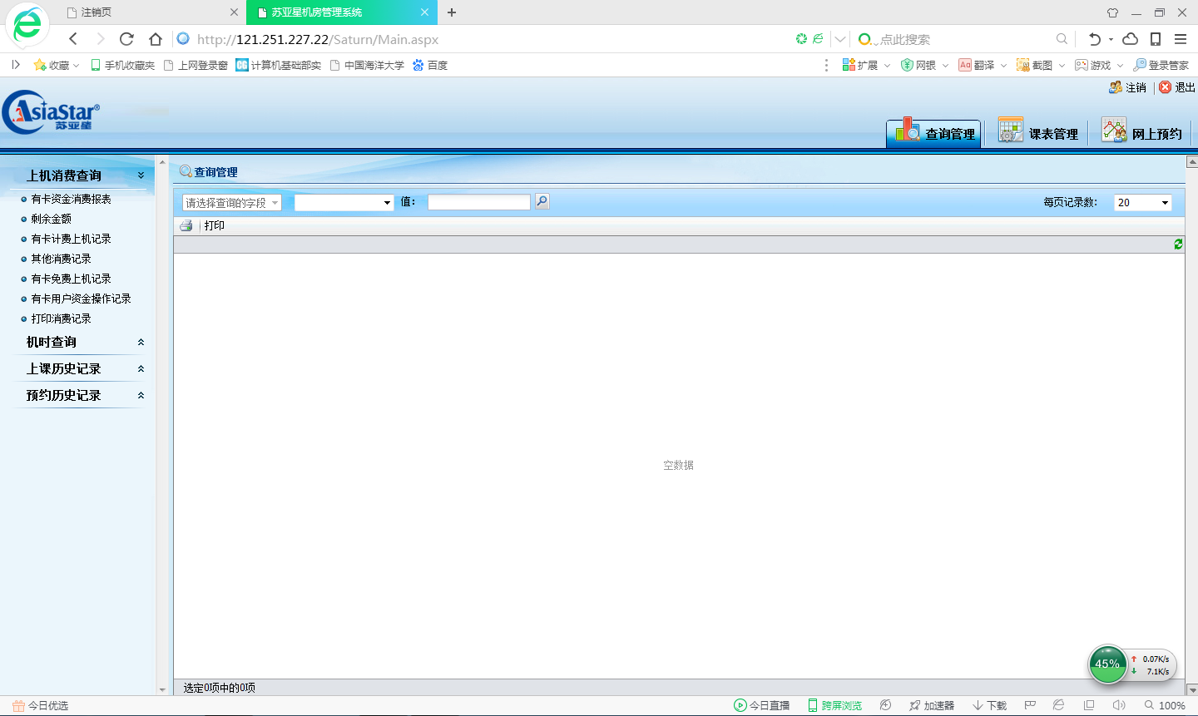

3. 点击右上角“网上预约”，进入如下页面：

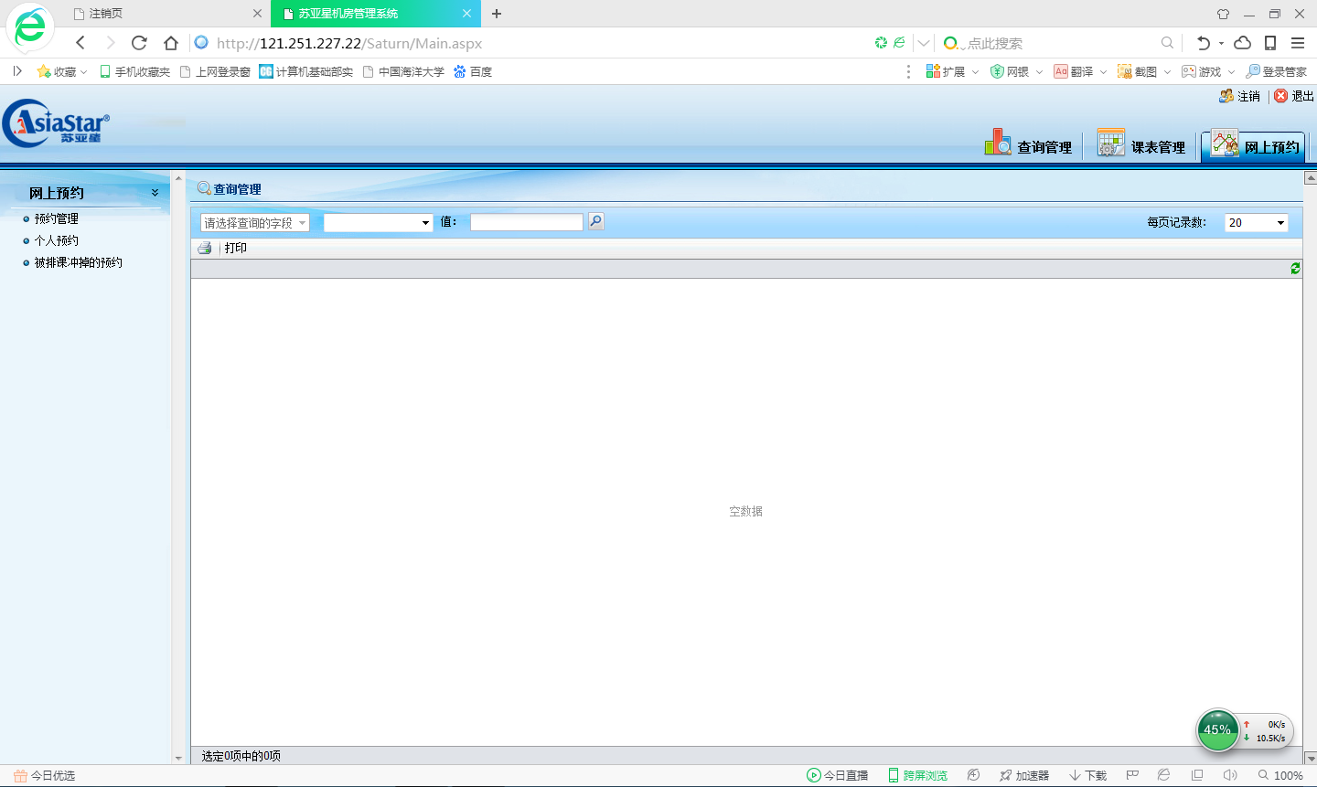

4. 点击左边菜单栏的“个人预约”，进入如下页面：

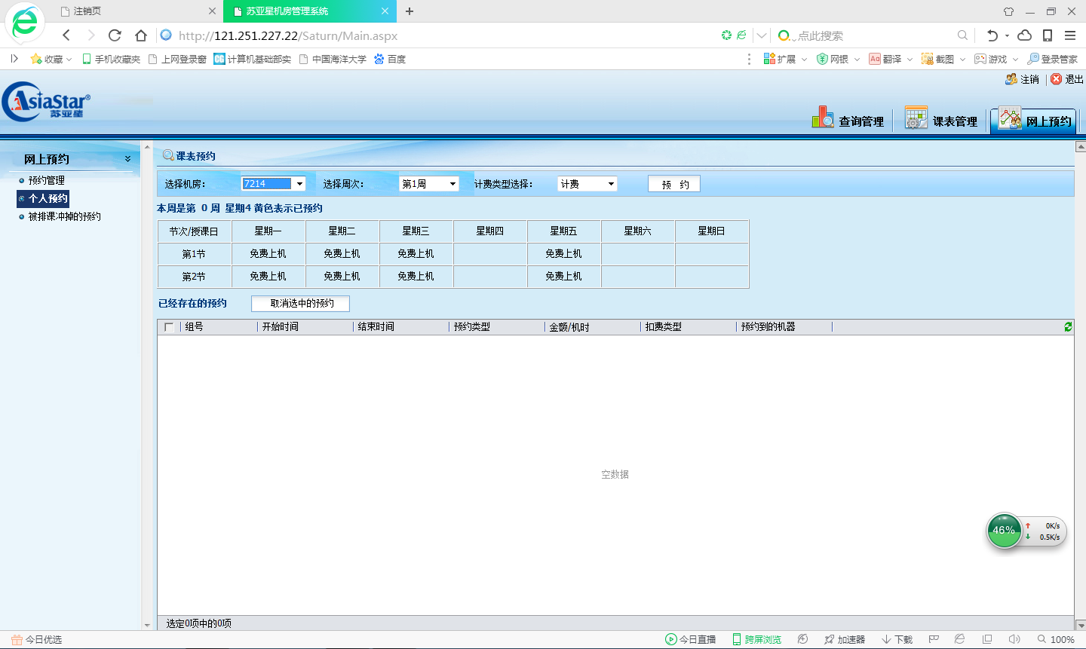

5. 选择机房——7214，选择周次——选择要预约的周次，计费类型选择——计费（实际上不收费），点击要预约的时间段（周一下午：开放时间13:30-17:00；周四上午：开放时间为8:00—12:00），点击“预约”，进入如下页面：

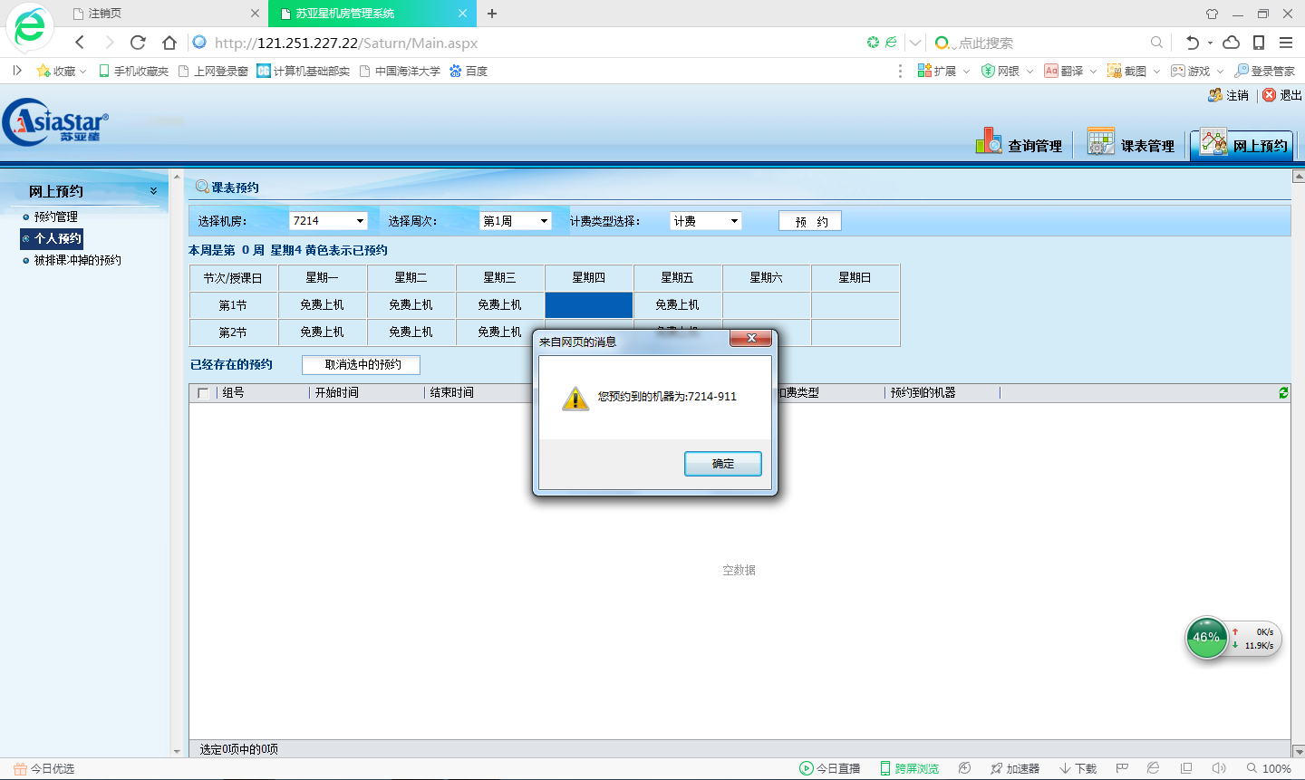

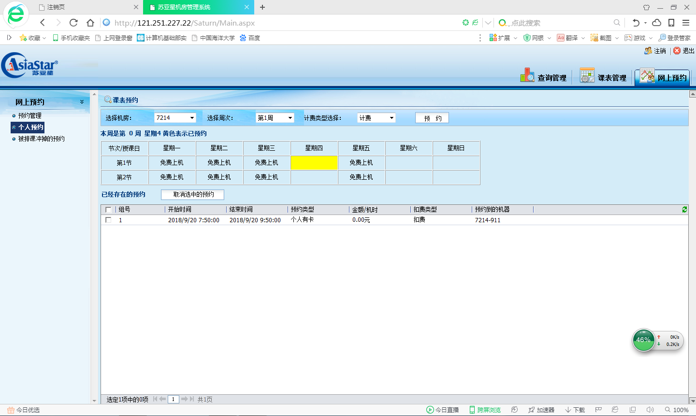

6. 若预约以后不需要上机了，可取消预约：

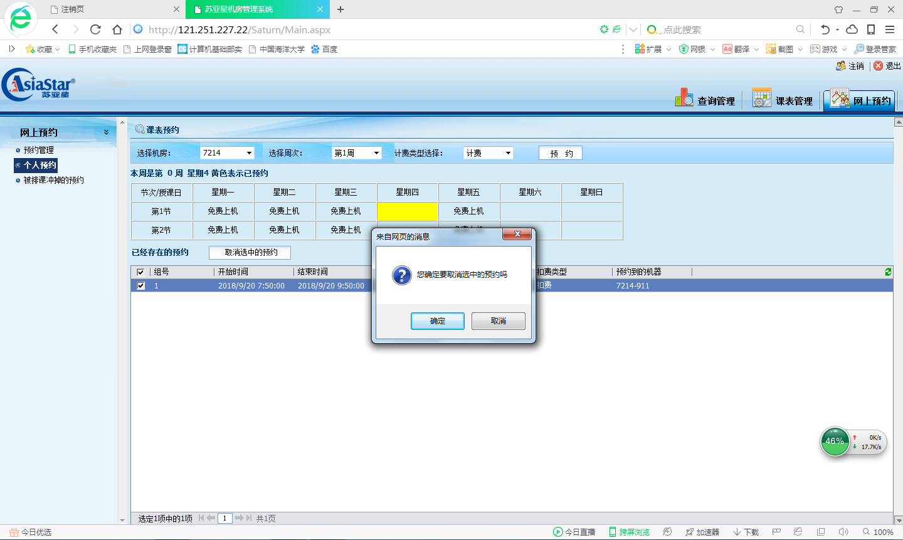

7. 预约成功后请按照预约的时间到指定的机位上机。

8. 如有疑问，请联系计算机基础部崂山校区机房实验室，电话：66782976。